Міністерство освіти і науки України

Національний університет “Львівська політехніка”

Кафедра інформаційних систем та мереж

**Звіт**

Про виконання лабораторної роботи № 7

««Методи JavaScript DOM»»

з дисципліни

**Веб-технології та веб-дизайн**

Виконав

студент групи КН-214:

Комарницький І.А.

Прийняв: Лозицький О. А.

Львів – 2020

# Теоретична частина

Основою HTML-документа є теги.

Відповідно до об'єктною моделлю документа («Document Object Model», коротко DOM), кожен HTML-тег є об'єктом. Вкладені теги є «дітьми» батьківського елемента. Текст, який знаходиться всередині тега, також є об'єктом.

Всі ці об'єкти доступні за допомогою JavaScript, ми можемо використовувати їх для зміни сторінки.

Наприклад, document.body - об'єкт для тега <body>.

DOM - це уявлення HTML-документа у вигляді дерева тегів. Ось як воно виглядає:

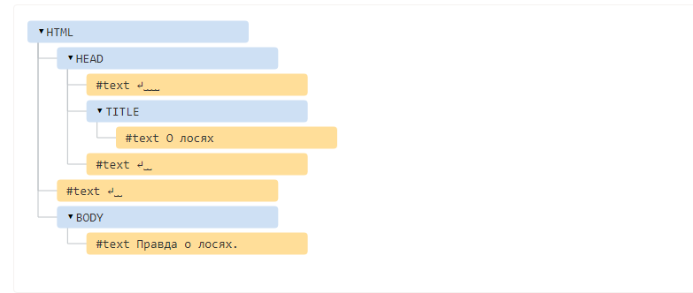

На малюнку вище вузли-елементи можна кликати, і їхні діти будуть ховатися і розкриватися.

Кожен вузол цього дерева - це об'єкт.

Теги є вузлами-елементами (або просто елементами). Вони утворюють структуру дерева: <html> - це кореневий вузол, <head> і <body> його дочірні вузли і т.д.

Текст всередині елементів утворює текстові вузли, позначені як #text. Текстовий вузол містить в собі тільки рядок тексту. У нього не може бути нащадків, тобто він знаходиться завжди на самому нижньому рівні.

**Хід роботи**

**Index.html:**

<!DOCTYPE html>

<html>

<head>

<meta charset="utf-8">

<meta http-equiv="X-UA-Compatible" content="IE=edge">

<meta name="viewport" content="width=device-width, initial-scale=1">

<title>Landing Page</title>

<link rel="stylesheet" href="assets/css/styles.css">

</head>

<body>

<header>

<h2><a href="#">Website Logo</a></h2>

<nav>

<li><a href="#" id="sacrifice">Home</a></li>

<li><a href="#">Products</a></li>

<li><a href="#">About</a></li>

<li><a href="#">Contacts</a></li>

<li><div class="theme white" id="changeTheme" onclick="changeTheme()"><button class="Stylebutton">Theme</button></div></li>

</nav>

</header>

<section class="hero">

<div class="background-image" style="background-image: url(assets/img/hero.jpg);"></div>

<h1>Responsive Flexbox</h1>

<a href="index.html" class="btn">Hello World</a>

</section>

<section class="features">

<h3 class="title">Це моя перша веб-сторінка!!!</h3>

<p>Lorem ipsum dolor sit amet, consectetur adipiscing elit. Nullam id felis et ipsum bibendum ultrices. Morbi vitae pulvinar velit. Sed aliquam dictum sapien, id sagittis augue malesuada eu.</p>

<hr>

<ul class="grid">

<li>

<i class="fa fa-camera-retro"></i>

<h4>Photography</h4>

<p>Lorem ipsum dolor sit amet, consectetur adipiscing elit. Nullam id felis et ipsum bibendum ultrices vitae pulvinar velit.</p>

</li>

<li>

<i class="fa fa-cubes"></i>

<h4>Web Development</h4>

<p>Lorem ipsum dolor sit amet, consectetur adipiscing elit. Nullam id felis et ipsum bibendum ultrices vitae pulvinar velit.</p>

</li>

<li>

<i class="fa fa-newspaper-o"></i>

<h4>Content Editing</h4>

<p>Lorem ipsum dolor sit amet, consectetur adipiscing elit. Nullam id felis et ipsum bibendum ultrices vitae pulvinar velit.</p>

</li>

</div>

</section>

<section class="contact">

<hr>

<h3 class="title">Text for free</h3>

<p>Lorem ipsum dolor sit amet, consectetur adipiscing elit. Nullam id felis et ipsum bibendum ultrices. Morbi vitae pulvinar velit. Sed aliquam dictum sapien, id sagittis augue malesuada eu.</p>

<hr>

<form>

<input type="email" placeholder="Email">

<a href="#" class="btn">Subscribe now</a>

</form>

</section>

<footer>

</footer>

<script src="js/jquery-3.0.0.min.js"></script>

<script src="js/main.js"></script>

</body>

</html>

**main.js:**

document.querySelector(`body`).onload = () => {

console.log(localStorage.getItem(`theme`));

if(localStorage.getItem(`theme`) != undefined){

if(localStorage.getItem(`theme`) == `black`){

DarkTheme();

}else{

LightTheme();

}

}else{

return;

}

}

changeTheme = () => {

if(localStorage.getItem(`theme`) != undefined){

if(localStorage.getItem(`theme`) == `black`){

localStorage.setItem(`theme`, `white`);

LightTheme();

}else{

localStorage.setItem(`theme`, `black`);

DarkTheme();

}

}else{

localStorage.setItem(`theme`, `black`);

DarkTheme();

}

}

DarkTheme = () => {

$(`.features`).css({"background-color" : `#000000`})

$(`.contact`).css({"background-color" : `#000000`})

}

LightTheme = () => {

$(`.features`).css({"background-color" : `#f7f7f7`})

$(`.contact`).css({"background-color" : `#f7f7f7`})

**Результат виконання(скрін,світла тема):**

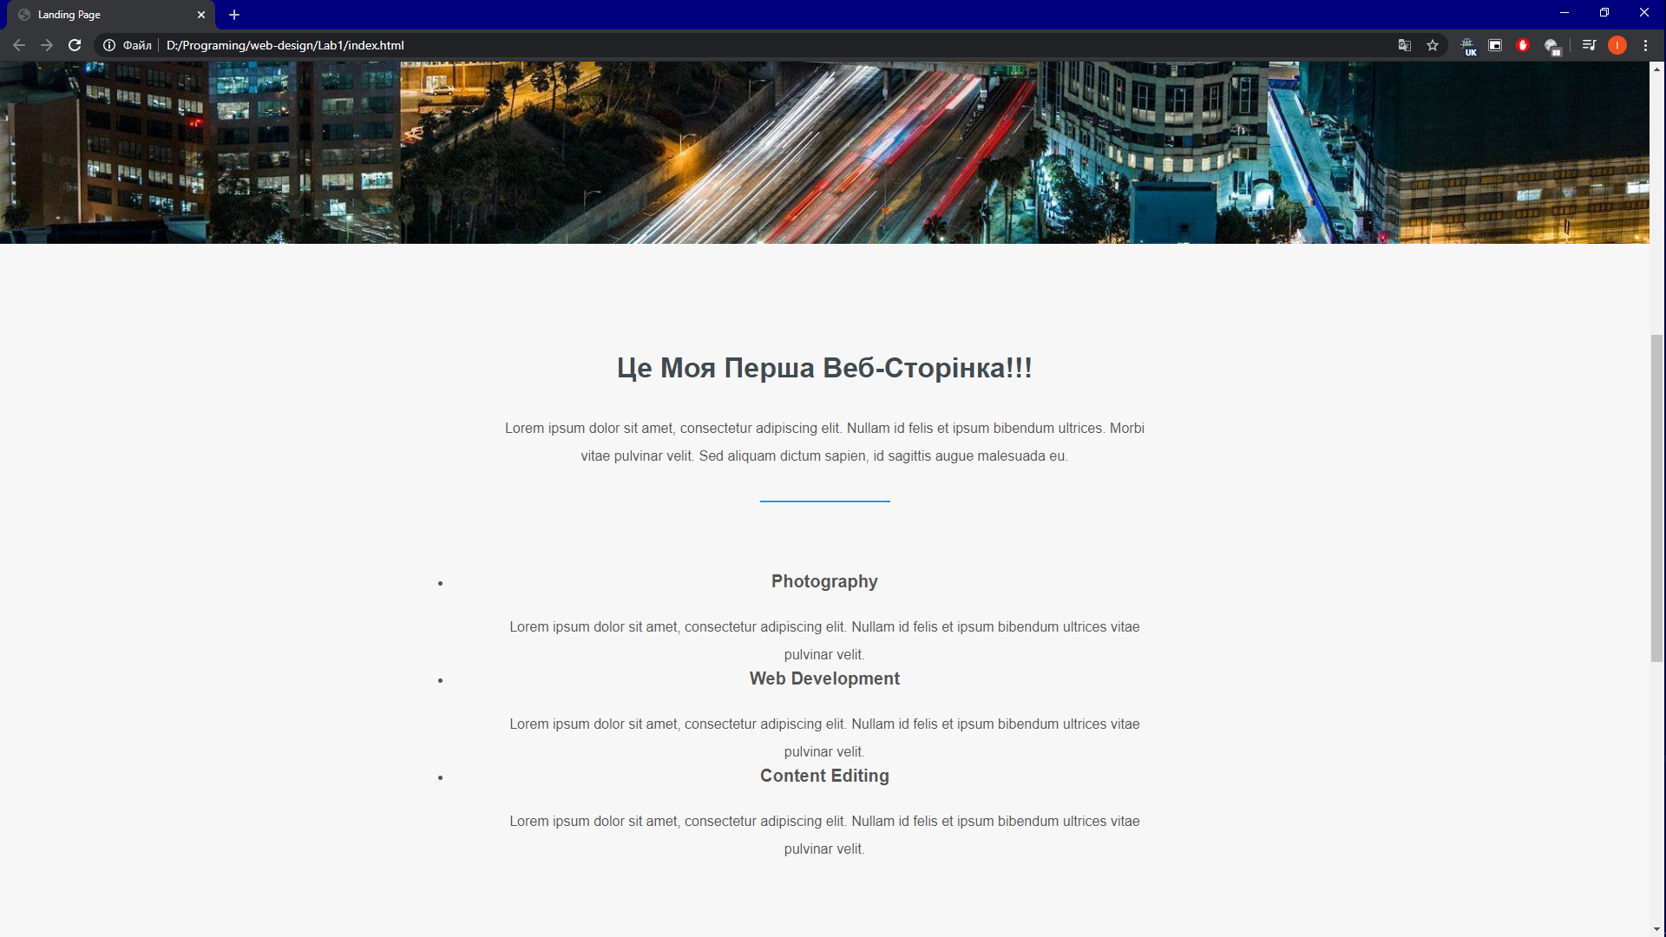

**Результат виконання(скрін,темна тема):**

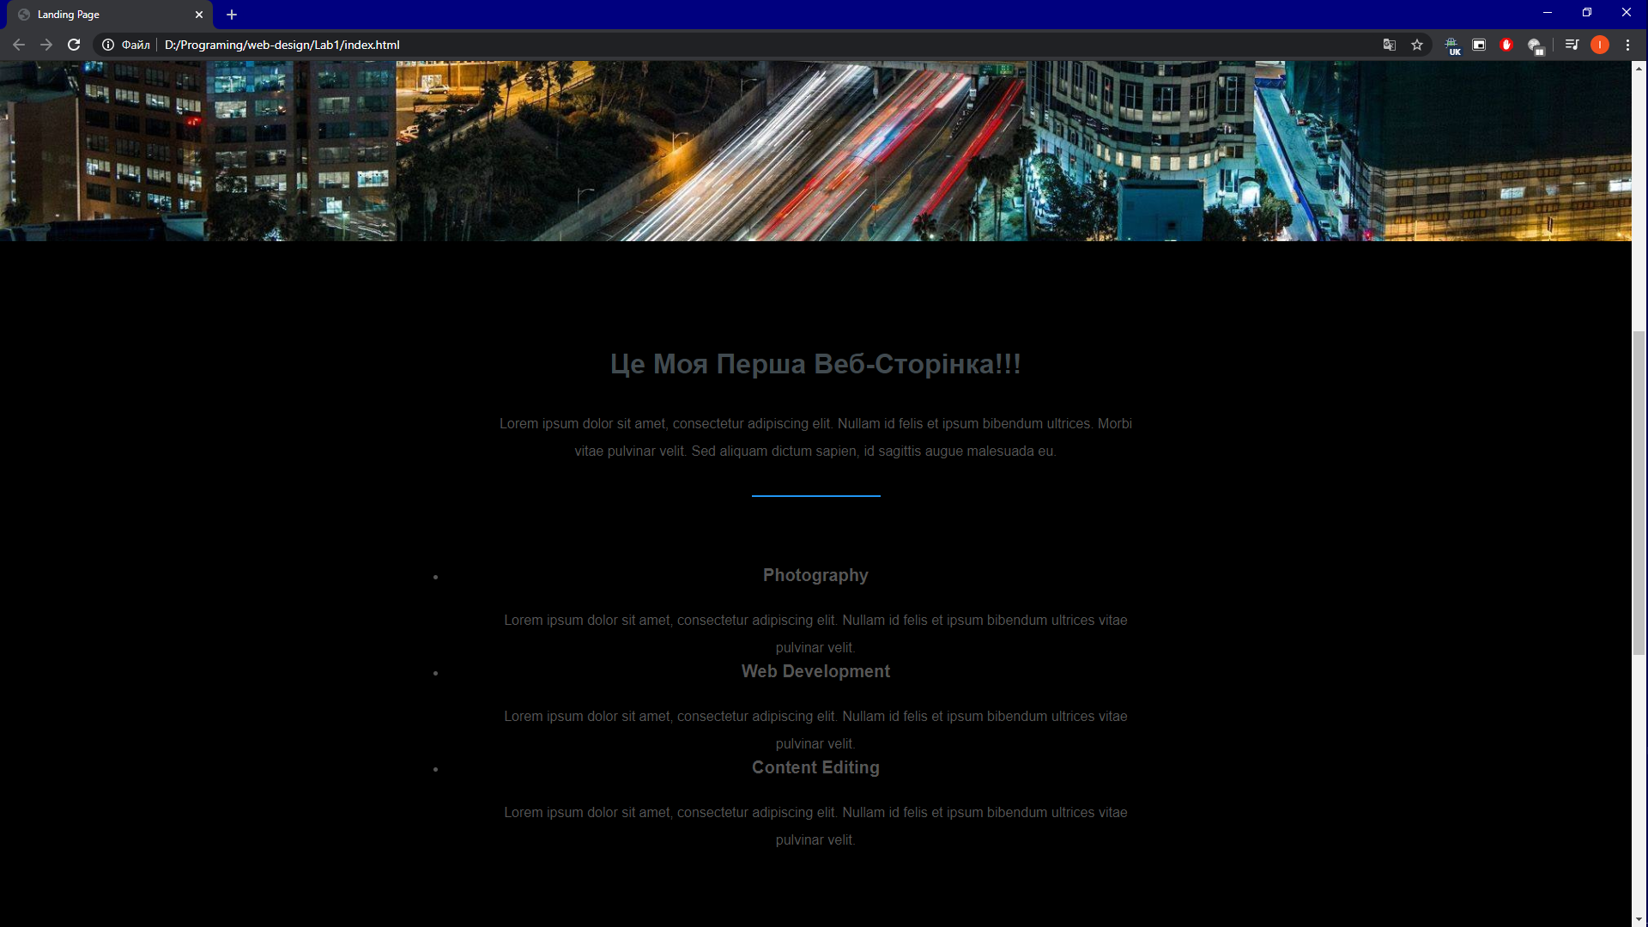

**Висновок:** На даній лабораторнійроботі я вивчив методи JavaScript DOM.